张婷等人：Fe（Ⅲ）作为引发剂制备硬脂酸/聚甲基丙烯酸甲酯复合相变材料
【引言】
微胶囊技术(Micmencapsulation Technology)是一种运用成膜材料把固体或液体包覆成具有核壳结构微粒的技术。所制备的微粒称为微胶囊，它由外壳和内核两部分组成，外壳通常是天然的或合成的高分子材料，内核是微胶囊的核心部分，可以是固体、液体或气体，可以是一种物质也可以是几种物质的混合物。相变材料(Phase chatlge Materials，PcM)在相变过程中能吸收或释放大量的潜热，可广泛应用于热量贮存和温度控制领域。微胶囊相变材料(Microencapsulated Phase Change Matcrials，MCPCM)的研究是将微胶囊技术应用到相变材料中而形成的新的研究领域。MCPCM从技术上克服了相变物质的应用局限性，提高了相变材料的使用效率，拓宽了相变材料的应用领域。
【成果介绍】
兰州理工大学石油化工学院张婷等人以FeCl₃为光引发剂，研究了甲基丙烯酸甲酯（MMA）在紫外光下的聚合行为以及硬脂酸（SA）/聚甲基丙烯酸甲酯（PMMA）复合相变材料的结构、储热性能、热稳定性和化学稳定性。研究结果表明：Fe（Ⅲ）可作为廉价、环保的光引发剂引发MMA聚合，其在短时间内可生成大量的羟基自由基，且具有非常高的活性，0.7 wt. %的Fe（Ⅲ）在30min可使MMA的转化率达到90%以上。制备的SA/PMMA复合相变储热材料的SA含量为52.20%，其熔融和凝固的相变温度分别为55.3℃和48.8℃，相变潜热分别为102.1 J∙g⁻¹和102.8 J∙g⁻¹。1000次冻融循环实验表明SA/PMMA具有优异的储热、化学及热稳定性，其性能与热引发工艺制备的同类材料相媲美。
【图文导读】
图1 ：不同引发剂下PMMA聚合的转化率—时间曲线。
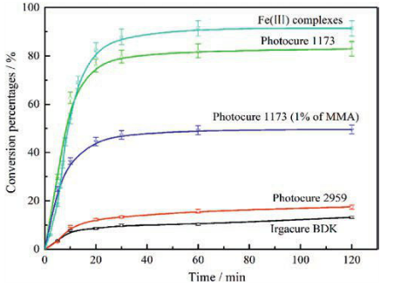
图2：引发剂的消耗对MMA的转化率的影响。
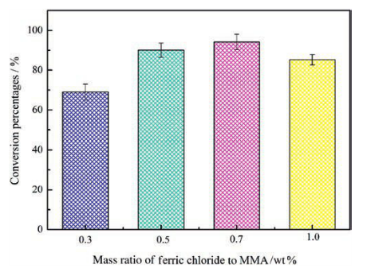
图3：Fe（Ⅲ）配合物在水溶液产生自由基的机理。
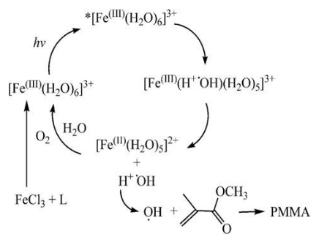
图4：分别含50%，53%，56%SA的SA/PMMA复合相变材料的泄漏实验前（a，c，e）和实验后（b，d，f）的照片。
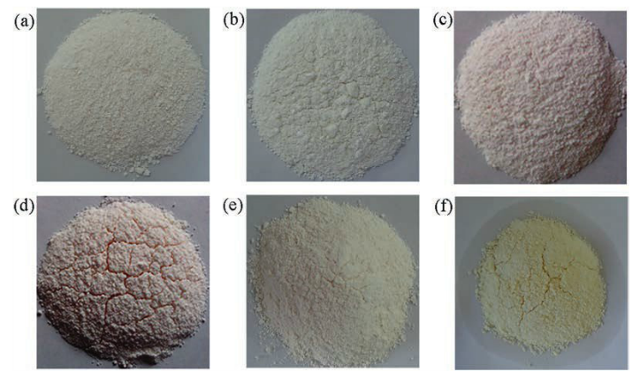
图5：PMMA和SA/PMMA复合相变材料的扫描电镜（a、b）和粒径分布图（c）。
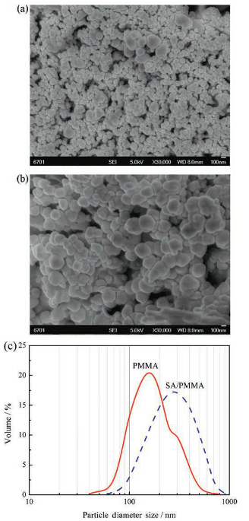
图6： SA，PMMA，SA/PMMA胶囊的红外光谱图。
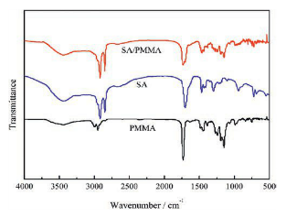
图7：SA和SA /PMMA的DSC分析。
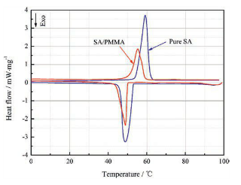
图8：SA，PMMA和SA/PMMA的TG（a）分析和 DSC（b）分析。
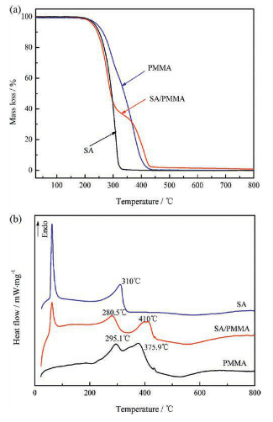
图9：SA/PMMA在1000次冻融循环后的扫描电镜图像（a）和红外光谱图（b）。
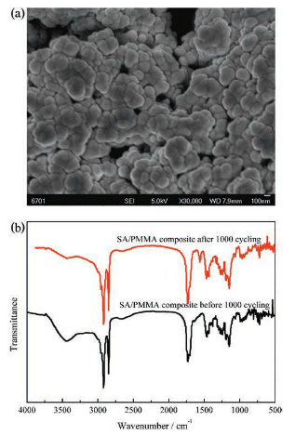
图10：SA/PMMA在1000次冻融循环前后的 DSC分析。
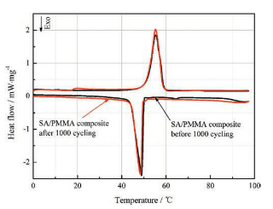
图11：SA/PMMA在1000次冻融循环前后的热重曲线。
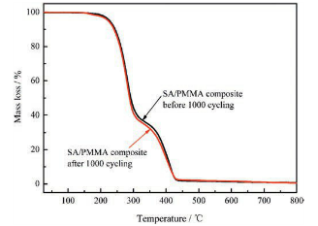
图12：SA/PMMA热循环前后的加热（a）和冷却（b）曲线。
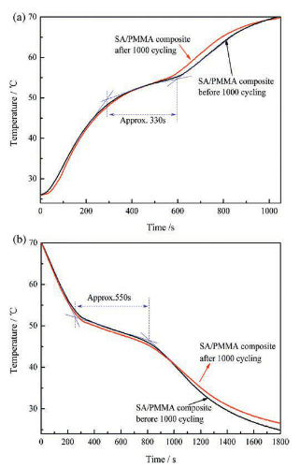
差示扫描热量法是最常见的热分析手段，因为它能提供广泛的样品信息。林赛斯高温差示扫描热量仪/差热分析仪（DTA/DSC）具有防冷凝的样品室，其优良设计保证了最高的量热灵敏和最短时间的时间常数。这些特点保证仪器终生具有高精度和高稳定性的基线。对材料的研究，开发和质量控制而言，DSC/DTA PT1600是必不可少的工具。
如您对DSC有兴趣，请联系我公司热线010-62237812。欢迎您的来电。

